*à một trong những thiết bị đeo tay phổ biến,*[*Galaxy Watch*](https://cellphones.com.vn/do-choi-cong-nghe/samsung.html)*đã dần trở thành người bạn đồng hành không thể thiếu của những tín đồ đam mê thể thao. Với phiên bản****Galaxy Watch Active 2 LTE****, quá trình luyện tập của bạn sẽ được nâng cấp tối đa.*

Trợ lý thông minh nâng cao trải nghiệm sử dụng thường ngày, kết nối mạng 4G LTE nhanh chóng

Trợ lý thông minh giúp cho **Samsung Watch Active 2 LTE** không chỉ đơn thuần là chiếc đồng hồ thông thường. Kết nối với điện thoại Samsung Galaxy của bạn thông qua công nghệ LTE, Active 2 có thể kiểm soát camera để nâng cao trải nghiệm chụp ảnh, gửi thông báo và tin nhắn từ mạng xã hội trực tiếp lên mặt đồng hồ, và khả năng dịch ngôn ngữ nhanh chóng theo nhu cầu.

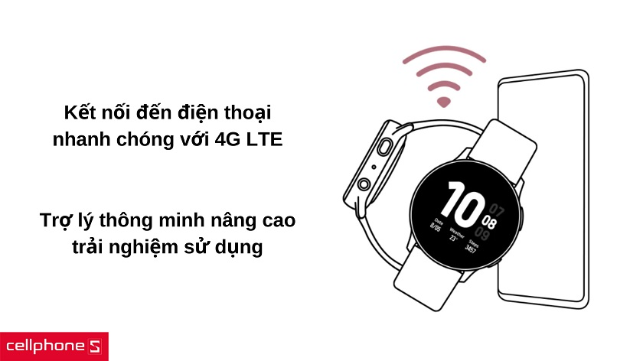

Đồng hồ có biểu tượng On-going Icon giúp hiển thị tất cả ứng dụng đang hoạt động trên màn hình. Chỉ với một chạm là bạn sẽ dễ dàng tiếp cận các ứng dụng này, thậm chí là nhận cuộc gọi với kết nối Wi-Fi hoặc 4G LTE.

Thiết kế trẻ trung, màn hình 40mm có viền cảm ứng cùng mặt nhôm bền nhẹ

***Galaxy Watch Active 2 LTE*** mang một thiết kế năng động, trẻ trung và thời thượng, thích hợp cho các buổi vận động ngoài trời. Dây đeo được chế tác tinh xảo để có được bề mặt mượt, êm và thoải mái với da tay. Đặc biệt, để tạo nên nét riêng cho bản thân, Samsung Watch Active 2 4G 40mm cho phép bạn thay đổi giao diện mặt đồng hồ tùy ý. Bạn có thể chụp lại trang phục đang mặc hoặc quét mã QR có trên bao dây đeo để nhận liên kết tải các giao diện mặt đồng hồ có màu sắc tương ứng.

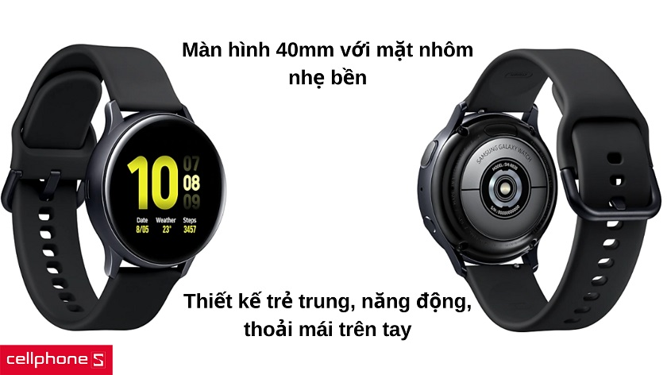

Watch Active 2 LTE có hai phiên bản màn hình kích thước 40mm và 44mm. Với phiên bản này, đồng hồ có màn hình 40mm với chất liệu nhôm bền nhẹ bao bọc. Màn hình 1.2 inch này còn được trang bị viền cảm ứng hỗ trợ các tác vụ thông thường, và độ mỏng tinh tế của viền cho phép người dùng ghi nhận nhiều thông tin cùng lúc.

Chú trọng sức khỏe với các bài tập đề xuất cùng tính năng theo dõi nhịp tim

[Đồng hồ thông minh](https://cellphones.com.vn/do-choi-cong-nghe.html) *Samsung Watch Active 2 LTE* hoạt động thường xuyên để theo dõi mọi hoạt động của bạn. Chỉ cần lướt nhẹ trên màn hình, thiết bị sẽ đưa ra các gợi ý bài tập về chạy bộ trong khi bạn đang chạy, hoặc các bài tập bơi lội trong lúc đang ở dưới hồ. Galaxy Watch Active 2 4G cũng sẽ theo dõi các hoạt động khác và đưa ra các đề xuất phù hợp tương ứng, đảm bảo bạn tập đúng, tập đủ để có sức khỏe bền bỉ.

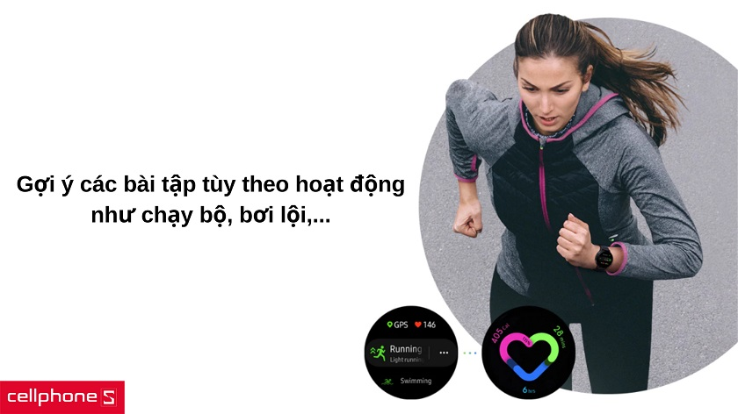

Không chỉ các bài tập cường độ cao, **Samsung Galaxy Watch Active 2 LTE** còn chú trọng đến tinh thần của bạn. Được trang bị tính năng theo dõi căng thẳng, Active 2 sẽ nhận biết khi nào bạn đang mệt mỏi hoặc stress và đưa ra các bài tập nhẹ nhàng như hít thở để giúp bạn thư thái hơn.

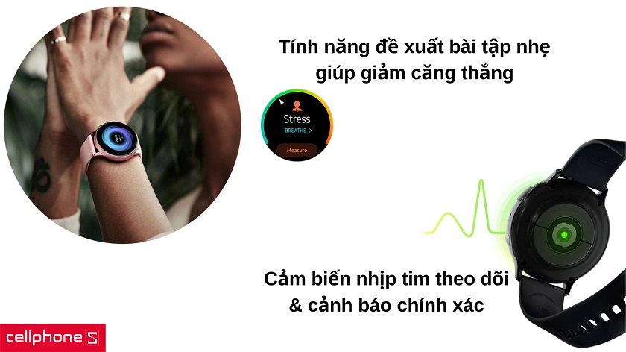

Cảm biến nhịp tim (HR) lắp ở mặt dưới màn hình sẽ cho phép Galaxy Watch Active 2 bản LTE nắm rõ nhịp tim của bạn mọi lúc mọi nơi. Khi nhịp tim của bạn chuyển biến bất thường (như lên cao hay hạ thấp hơn bình thường), Active 2 sẽ gửi cảnh báo đến cho bạn nhằm giúp bạn chú trọng hơn đến tình hình sức khỏe của mình.

Thời lượng pin lâu dài, đạt tiêu chuẩn chống nước & bụi tiên tiến

***Galaxy Watch Active 2 LTE*** được nâng cấp dung lượng pin so với đời Active trước, mang đến cho bạn lên đến 95 giờ sử dụng. Chiếc đồng hồ được sạc pin thông qua đế sạc không dây nam châm. Đế sạc này không chỉ tiện lợi khi mang theo, mà còn có tốc độ sạc nhanh chóng để cho Active 2 luôn đáp ứng nhu cầu sinh hoạt của bạn.

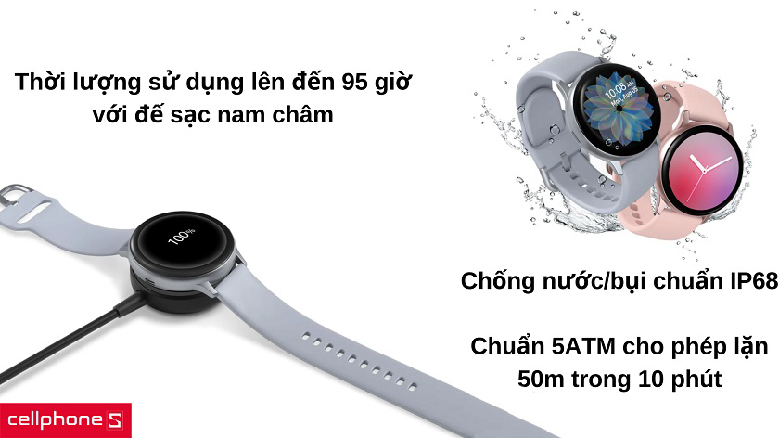

Galaxy Watch Active 2 cho phép bạn thỏa sức hoạt động dưới mọi điều kiện thời tiết mà không phải lo lắng. Tính năng chống nước/bụi chuẩn IP68 và chuẩn 5ATM đồng nghĩa bạn có thể vận động dưới trời mưa, hoặc có thể lặn xuống độ sâu tối đa 50 mét trong vòng 10 phút mà không hề hấn gì. Bề mặt kính cường lực [Gorilla Glass DX+](https://www.corning.com/gorillaglass/vn/vi/glass-types/gorilla-glass-dx-dx-plus.html) với độ bền đạt tiêu chuẩn quân đội còn giữ cho Active 2 luôn bền bỉ trên tay bạn.

Mua đồng hồ thông minh Samsung Galaxy Watch Active 2 4G LTE chính hãng, giá rẻ nhất tại CellphoneS

Nếu bạn là một vận động viên thể thao, hoặc ưa thích các hoạt động ngoài trời nhằm tăng cường sức khỏe, Samsung Watch Active 2 4G chính là chiếc đồng hồ thích hợp dành cho bạn. Để sở hữu đồng hồ thông minh**Samsung Galaxy Watch Active 2 LTE chính hãng** với nhiều ưu đãi hấp dẫn, bạn hãy đến với hệ thống CellphoneS. Tại CellphoneS, bạn sẽ được trải nghiệm nhiều thiết bị công nghệ mới nhất, bao gồm điện thoại di động, laptop, máy tính bảng, đồng hồ thông minh chính hãng với mẫu mã đa dạng. CellphoneS thường xuyên có các chương trình khuyến mãi với nhiều phần quà có giá trị cùng ưu đãi giá hấp dẫn dành cho khách hàng mua sắm tại hệ thống.

CellphoneS hiện nay đã triển khai đội ngũ nhân viên giao hàng tận nơi nhanh chóng, an toàn và tiện lợi, giúp bạn thoải mái mua sắm tại CellphoneS khi đang ở nhà. Để tìm hiểu thêm các sản phẩm khác và đặt hàng online, bạn hãy truy cập vào website chính thức: cellphones.com.vn hoặc liên hệ tổng đài 1800.2097 để được hỗ trợ cụ thể.